Экологическое пособие «Береги планету»
Цель и и задачи:
- воспитание бережного отношения к окружающей среде;
-формировать стремление к сохранению природы планеты.
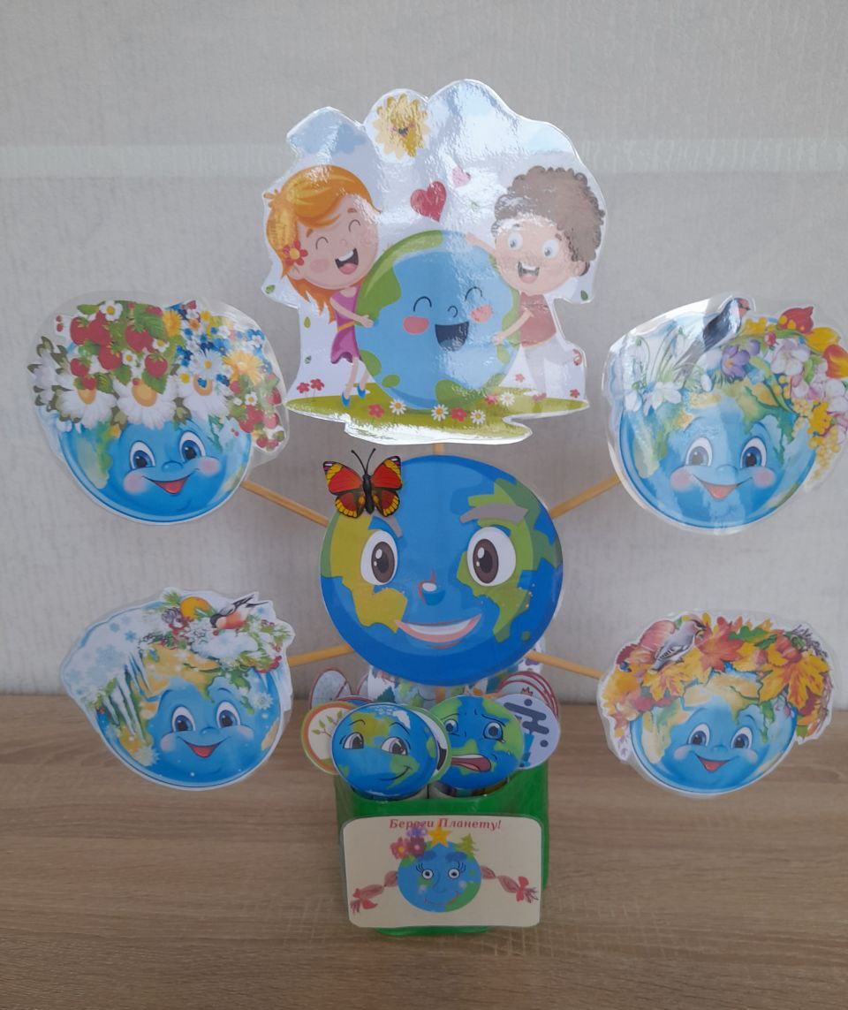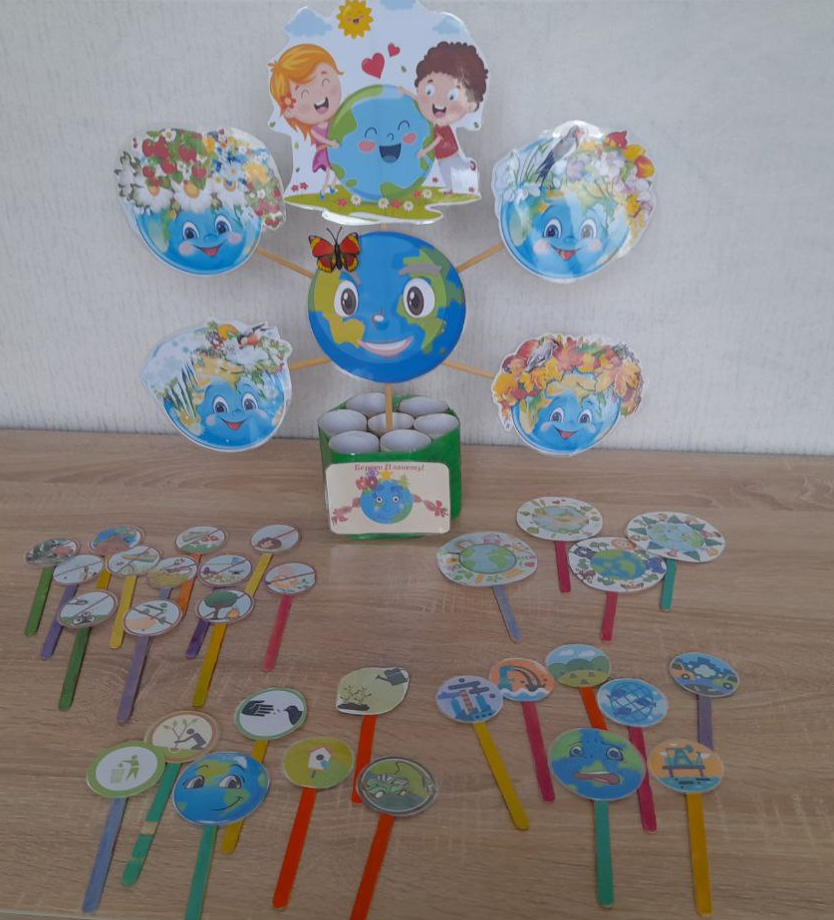
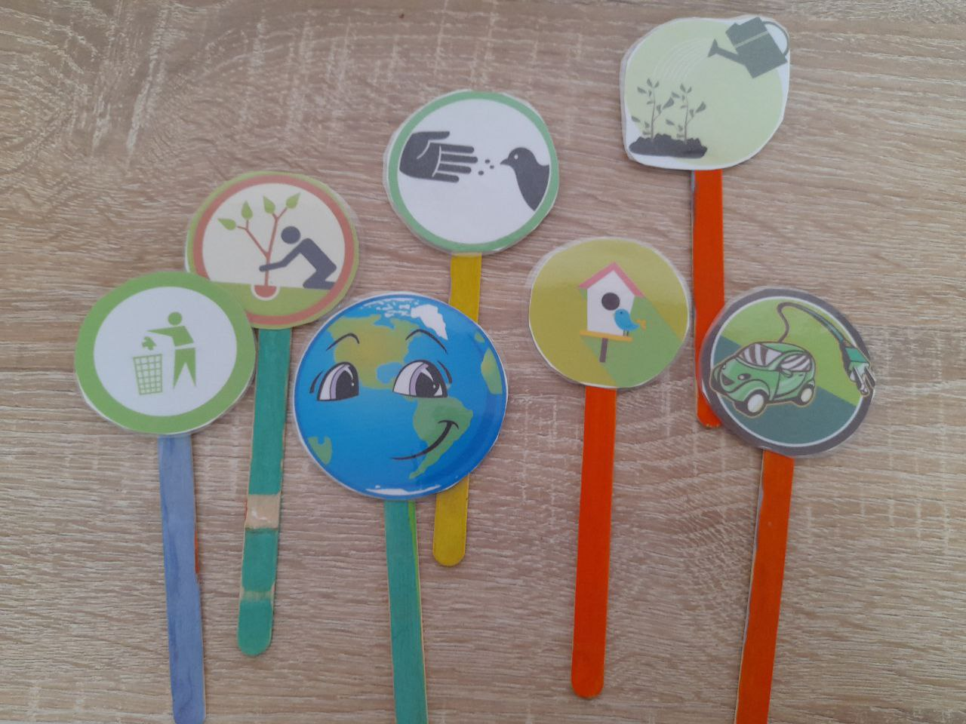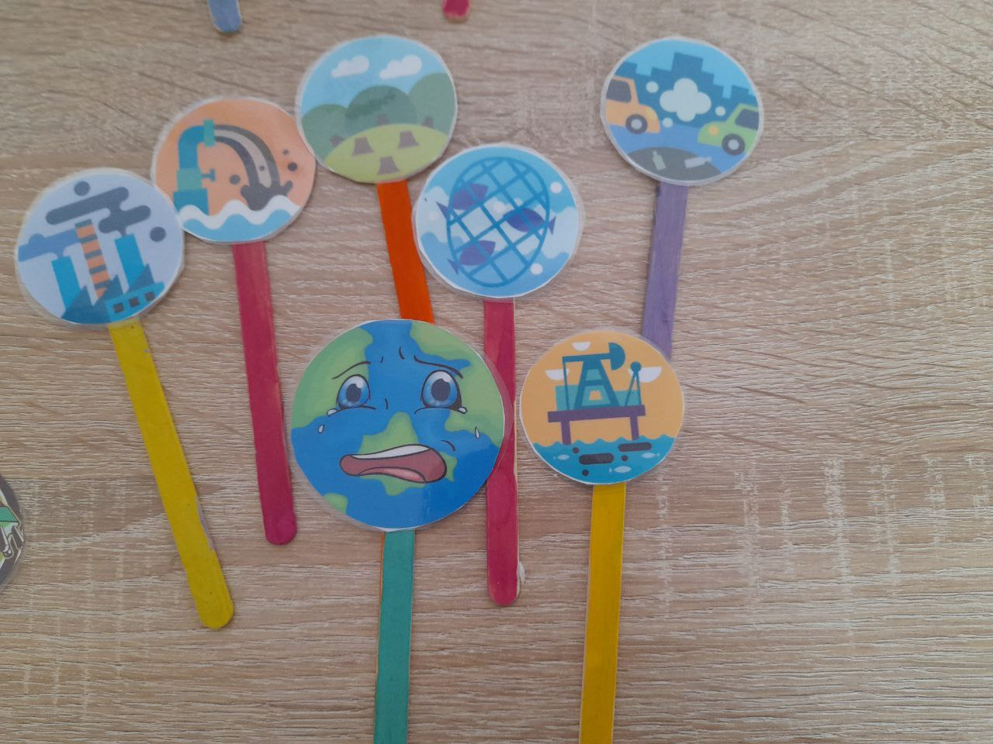
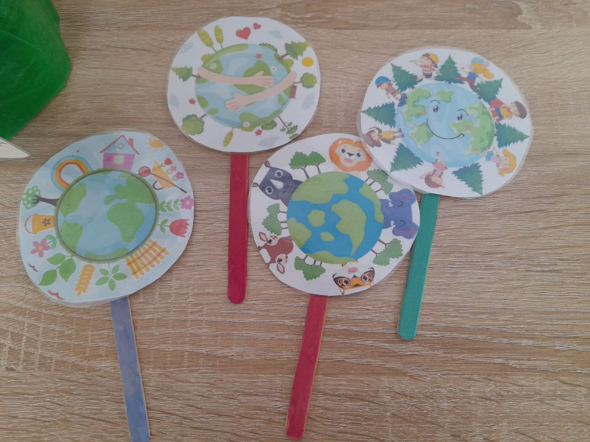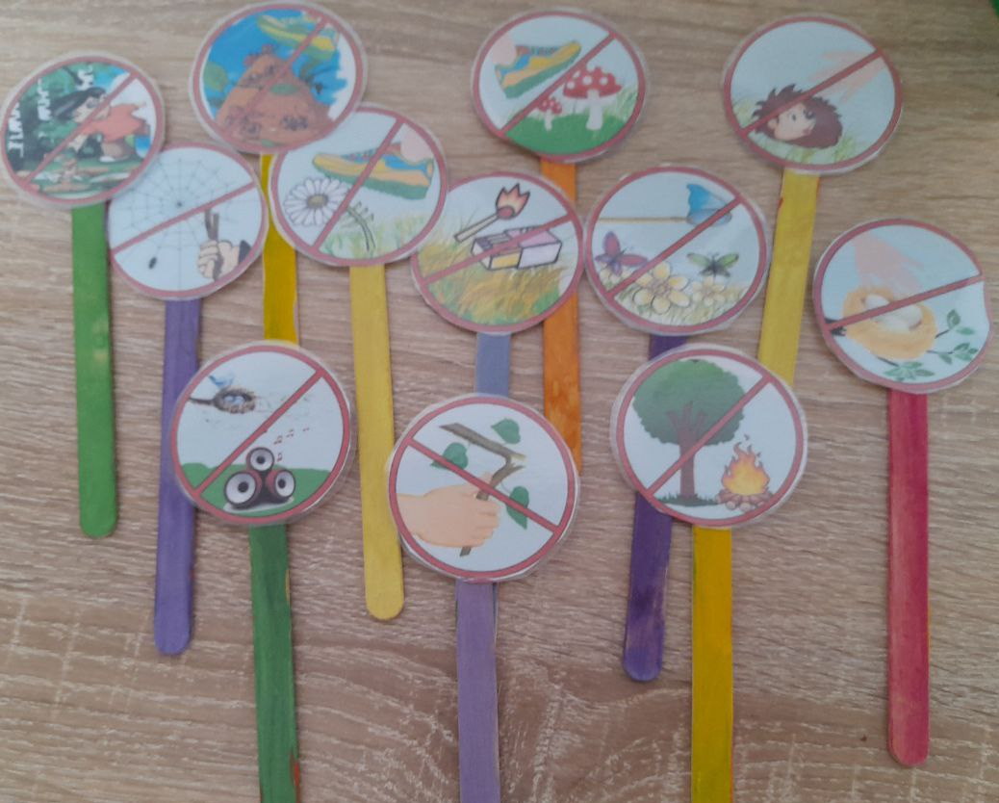
Если мы посмотрим вокруг, то увидим, какой большой и прекрасный мир нас окружает: деревья, трава, солнце, цветы. Жизнь наша не отделена от природы. Она кормит, поит, одевает нас. Она щедра и бескорыстна. Растрачивая свои бесценные дары, планета требует взамен лишь одного – чтобы люди были добры и берегли всё, что она даёт.
Наша планета Земля в опасности. На ней много больных мест. Это получилось, потому, что люди построили много заводов, фабрик, электростанций. От этих предприятий загрязняется воздух – его загрязнят дым, который выходит из труб в небо, газы от машин. Отходы заводов сливаются в реки, моря и загрязняют их, нефть, из танкеров во время аварий проливается в воду морей и океанов. Так загрязняется наша Земля. От этого загрязнения гибнут животные, растения, болеет люди. Нужно прекратить это! Но пока вы еще дети и не можете решить эти глобальные проблемы, но уже сейчас, своим добрым отношением к ней, мы можем помочь нашей планете поправиться. В этом нам поможет экологическое пособие «Береги планету!»
Пособие составлено в образе прекрасной планеты Земля в разные времена года. К нему прилагаются наборы карточек – знаков по нескольким экологическим темам: «Как вести себя в лесу, на природе», «Что полезно, что вредно планете Земля», «Эмблемы Земли».
«Как вести себя в лесу?» - карточки-знаки - педагог использует в игре, где предлагает экологические проблемные ситуации, а дети их решают. Но сначала предварительно проверяет, как дети знают правила поведения в лесу. Для этого в игре «Если я приду в лесок» говорить свои действия, а дети отвечют, если действия хорошие, говорят "да" и поднимают соответствующую карточку, если плохо, то все вместе кричат "нет" и поднимают знак- запрета!
Если я приду в лесок
И сорву ромашку? (нет)
Если съем я пирожок
И выброшу бумажку? (нет)
Если хлебушка кусок
На пеньке оставлю? (да)
Если ветку подвяжу,
Колышек подставлю? (да)
Если разведу костер,
А тушить не буду? (нет)
Если сильно насорю
И убрать забуду? (нет)
Если мусор уберу,
Банку закапаю? (да)
Я люблю свою природу,
Я ей помогаю! (да)
Игра «Юный эколог» - для «улыбчивой планеты» дети подбирают карточки полезных дел для планеты; для печальной планеты – знаки экологически вредных для планеты действий.
«Эмблемы Земли»- разные виды экологических эмблем для пропаганды экологического воспитания людей.

